Gruppe 1 – Prüfen einer Rezension

Gruppenmitglieder: __________________________________________________

Aufgabe:
- Bilden Sie Kleingruppen in gleicher Gruppenstärke, sodass jede Gruppe einen Text zur Prüfung bekommt.
- Nutzen Sie das das Tool „Wortliga.de“, um die Texte sprachlich und stilistisch zu verbessern.
- Prüfen Sie dabei, welcher Modus sich zur Prüfung eignet (linke Seite) und welche Fehlerhinweise (Funktionsfelder aus der rechten Liste) bei Ihrer Textsorte besonders zu berücksichtigen sind.
- Füllen Sie das Arbeitsblatt aus und kopieren Sie Ihre überarbeitete Textvariante als Lösung in das Arbeitsblatt.
- Formulieren Sie ein kurzes Fazit zur Nutzbarkeit des Tools bei der Textüberarbeitung.

Ausgangstext:
Krebs bedeutet nicht nur Tod, trotz des Krebses kann man leben
Der Film “Heute bin ich blond“ (D, 2012, Regie: Marc Rothemund) basiert auf der Autobiografie von Sophie van der Stap. Dabei wird in 117 Minuten in der Tragikomödie von den Figuren Sophie (Lisa Tomaschewsky), Annabel (Karoline Teske), Rob (David Rott) und vielen mehr gezeigt, dass man auch mit Krebs sein Leben genießen kann.
Neun in einer?
Sophie ist ein lebensfrohes Mädchen, welches gerne feiern geht und ihre Freiheit in vollen Zügen auslebt. Sie möchte mit ihrer besten Freundin Annabel eine Studenten-WG in Hamburg gründen. Doch von Tag zu Tag geht es Sophie immer schlechter, daher sucht sie einen Arzt auf. Die Diagnose ist ein Schock: Sophie hat Krebs.
Ein Leben voller Behandlungen kommt auf sie zu und dennoch bleibt sie lebensfroh und genießt ihr Leben mit der Krankheit. Dabei erhält Sophie viel Unterstützung von Familie und Freunden. Ihr Freund Rob ist stets und ständig an ihrer Seite. Trotzdem hat sie es nicht leicht, denn durch die Chemotherapie fallen ihr die Haare aus. Daraufhin entwickelt Sophie ihre eigenen Methoden, um mit dem Krebs fertig zu werden: Sie streicht die Behandlungstage im Kalender ab, schreibt einen Blog und versetzt sich in verschiedene Rollen durch neun Perücken.

Top oder flop?
Der Film beinhaltet ein kritisches Thema, welches immer noch aktuell ist, denn es gibt auf der Welt noch viele Menschen, die an Krebs erkranken. Dabei zeigt die Tragikomödie sowohl Trauer als auch Freude. Das heißt es gibt Situationen zum Weinen und Nachdenken, wie zum Beispiel die Diagnose Krebs, sowie Lacher, die die Stimmung auflockern, zum Beispiel die Szenen mit dem Krankenpfleger Basti, der immer wieder von Sophie um den Finger gewickelt wird. Die Hauptdarstellerin Lisa Tomaschwesky hat kein Problem damit ihre verschiedenen Rollen (durch die neun Perücken) glaubhaft zu spielen. Dafür hat sie sich sogar ihre echten Haare abrasieren müssen, obwohl sie hauptberuflich als Model arbeitet. Auch die anderen Schauspieler verkörperten ihre Figuren ( Rob, Annabel,...) überzeugend. Die Kamera arbeitet gut mit den Akteuren zusammen und man merkt den Perspektivenwechsel nicht. Die asynchrone Musik unterstützt die Eindrücke des Films gut. Es gibt sogar Stellen, in denen es nur Musik gibt.
Ein Film für alle?
Das Genre der Tragikomödie wurde sehr gut umgesetzt. Der Film ist ab 6 Jahren freigegeben, aber schwer verständlich für dieses Alter. Besser wäre eine Altersfreigabe ab 12 Jahren, da man erst ab diesem Alter anfängt, das Thema Krebs richtig zu verstehen.
Es ist ein fesselnder Film, welcher zum Nachdenken anregt, aber man muss sich für das Thema interessieren und sich mit ihm auseinandersetzen. Das Gute ist, dass nicht nur die Krankheit Krebs im Vordergrund steht, sondern auch das Leben, die Freundschaft und die Liebe. Er spendet Hoffnung, dass man den Krebs überleben kann. Er wirkt anfangs wie ein typischer Mädchenfilm, da es viele Stellen gibt, bei denen man weinen kann, aber dennoch ist er ein Film für alle, da dieses Thema auch Jungen betreffen kann. Abschließend lässt sich sagen, dass es ein sehenswerter und emotionaler Film mit vielen Gefühlen ist.
Analysetabelle zur Nutzbarkeit der Überarbeitungsfunktionen:
Nr. | Toolinhalt | Fehler-meldung Ausgangs-text | Fehler-meldung Zieltext | sinnvoll, durchgängig zu berück-sichtigen | ggf. zu berück-sichtigen | eher nicht hilfreiche  Überarbeitung
1 | lange Sätze | 7 | 6 |  | X
2 | komplexe Wörter | 1 | 0 |  | X
3 | Passiv | 2 | 1 |  | X
4 | Perfekt | 2 | 1 |  | X
5 | unpersönliche Sprache | 4 |  |  |  | X
6 | Formatierungsfehler | 1 | 0 |  | X
7 | Modalverben | 7 | 5 |  | X
8 | Abkürzungen
9 | Phrasen | 2 | 1 |  | X
10 | Füllwörter | 31 | 25 |  | X
11 | Adjektive | 16 | 13 |  | X
12 | Nominalstil | 6 |  |  |  | X

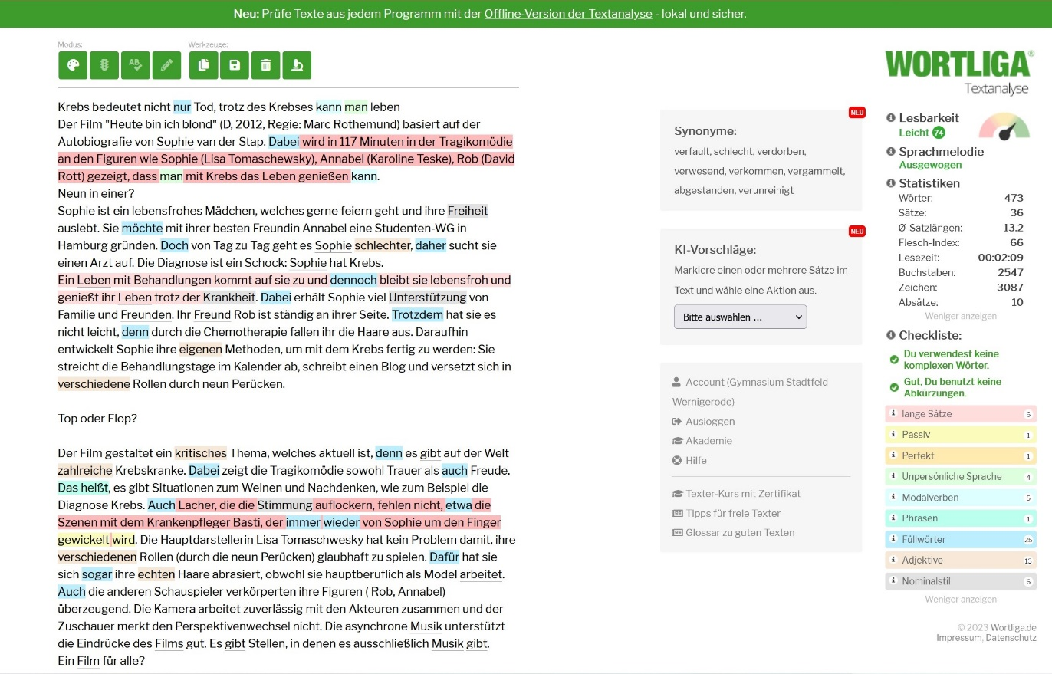
Überarbeitete Textfassung

Krebs bedeutet nicht nur Tod, trotz des Krebses kann man leben
Der Film "Heute bin ich blond" (D, 2012, Regie: Marc Rothemund) basiert auf der Autobiografie von Sophie van der Stap. Dabei wird in 117 Minuten in der Tragikomödie an den Figuren wie Sophie (Lisa Tomaschewsky), Annabel (Karoline Teske), Rob (David Rott) gezeigt, dass man mit Krebs das Leben genießen kann.
Neun in einer?
Sophie ist ein lebensfrohes Mädchen, welches gerne feiern geht und ihre Freiheit auslebt. Sie möchte mit ihrer besten Freundin Annabel eine Studenten-WG in Hamburg gründen. Doch von Tag zu Tag geht es Sophie schlechter, daher sucht sie einen Arzt auf. Die Diagnose ist ein Schock: Sophie hat Krebs.
Ein Leben mit Behandlungen kommt auf sie zu und dennoch bleibt sie lebensfroh und genießt ihr Leben trotz der Krankheit. Dabei erhält Sophie viel Unterstützung von Familie und Freunden. Ihr Freund Rob ist ständig an ihrer Seite. Trotzdem hat sie es nicht leicht, denn durch die Chemotherapie fallen ihr die Haare aus. Daraufhin entwickelt Sophie ihre eigenen Methoden, um mit dem Krebs fertig zu werden: Sie streicht die Behandlungstage im Kalender ab, schreibt einen Blog und versetzt sich in verschiedene Rollen durch neun Perücken.
Top oder Flop?
Der Film gestaltet ein kritisches Thema, welches aktuell ist, denn es gibt auf der Welt zahlreiche Krebskranke. Dabei zeigt die Tragikomödie sowohl Trauer als auch Freude. Das heißt, es gibt Situationen zum Weinen und Nachdenken, wie zum Beispiel die Diagnose Krebs. Auch Lacher, die die Stimmung auflockern, fehlen nicht, etwa die Szenen mit dem Krankenpfleger Basti, der immer wieder von Sophie um den Finger gewickelt wird. Die Hauptdarstellerin Lisa Tomaschwesky hat kein Problem damit, ihre verschiedenen Rollen (durch die neun Perücken) glaubhaft zu spielen. Dafür hat sie sich sogar ihre echten Haare abrasiert, obwohl sie hauptberuflich als Model arbeitet. Auch die anderen Schauspieler verkörperten ihre Figuren (Rob, Annabel) überzeugend. Die Kamera arbeitet zuverlässig mit den Akteuren zusammen und der Zuschauer merkt den Perspektivenwechsel nicht. Die asynchrone Musik unterstützt die Eindrücke des Films gut. Es gibt Stellen, in denen es ausschließlich Musik gibt.
Ein Film für alle?
Das Genre der Tragikomödie ist ausgezeichnet umgesetzt. Der Film, welcher ab 6 Jahren freigegeben ist, ist aber für dieses Alter schwer verständlich. Besser wäre eine Altersfreigabe ab 12 Jahren, um das Thema Krebs richtig zu verstehen.
Es ist ein fesselnder Film, welcher zum Nachdenken anregt, aber man muss sich für das Thema interessieren und sich mit ihm auseinandersetzen. Das Gute ist, dass nicht nur die Krankheit Krebs im Vordergrund steht, sondern auch das Leben, die Freundschaft und die Liebe. Er spendet Hoffnung, dass der Krebs überwindbar ist. Anfangs wirkt er wie ein typischer Mädchenfilm, da es viele Stellen gibt, bei denen man weinen kann, dennoch ist er ein Film für alle, da dieses Thema auch Jungen betreffen kann. Abschließend lässt sich feststellen, dass es ein sehenswerter und emotionaler Film mit vielen Gefühlen ist.

Beurteilung geeigneter Prüfmodi und Überarbeitungsfunktionen:
Sehr fehlerhafter Text:
RS-Prüfung dringend erforderlich, zahlreiche
Interpunktions- und RS-Fehler sowie Wortwiederholungen
Ampelmodus wirkt übersichtlich, hilfreich – zunächst schwerwiegende Fehler
abschließend farbigen Einzelmodus gezielt prüfen
Text evtl. völlig neu schreiben als Idee!

